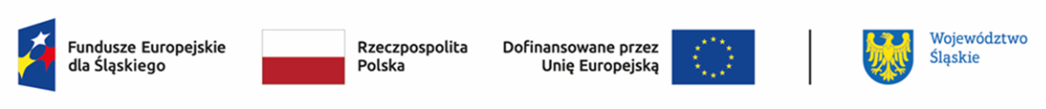

Wyniki oceny projektów
dokonanej przez Komisję Oceny Projektów w naborze nr FESL.06.01-IZ.01-151/24 (ponowna ocena)

Lp. | Numer w LSI | Tytuł projektu | Wnioskodawca | Adres Wnioskodawcy | Partnerzy | Wartość projektu* | Dofinansowanie* | Wynik oceny | Przyznane punkty
28 | FESL.06.01-IZ.01-0CGA/24 | Przedszkole na dobry start | GMINA SZCZYRK | ul. Beskidzka 4; 43-370 Szczyrk | nd | 417 857,50 | 376 071,75 | pozytywny, wybrany do dofinansowania | 70
55 | FESL.06.01-IZ.01-0D0A/24 | Przedszkole równych szans. Wsparcie Przedszkola w Pankach | Gmina Panki | ul. Tysiąclecia 5; 42-140 Panki | nd | 395 425,00 | 355 882,50 | pozytywny, wybrany do dofinansowania | 62
63 | FESL.06.01-IZ.01-0D12/24 | Wsparcie edukacji przedszkolnej w Gminie Chełm Śląski | Gmina Chełm Śląski | ul. Stanisława Konarskiego 2; 41-403 Chełm Śląski | nd | 376 496,25 | 338 846,62 | pozytywny, wybrany do dofinansowania | 61
67 | FESL.06.01-IZ.01-0CGE/24 | Wsparcie edukacji przedszkolnej w Gminie Siewierz | Gmina Siewierz | ul. Żwirki i Wigury 16; 42-470 Siewierz | nd | 996 327,60 | 896 694,84 | pozytywny, wybrany do dofinansowania | 61

